第一个网站页面

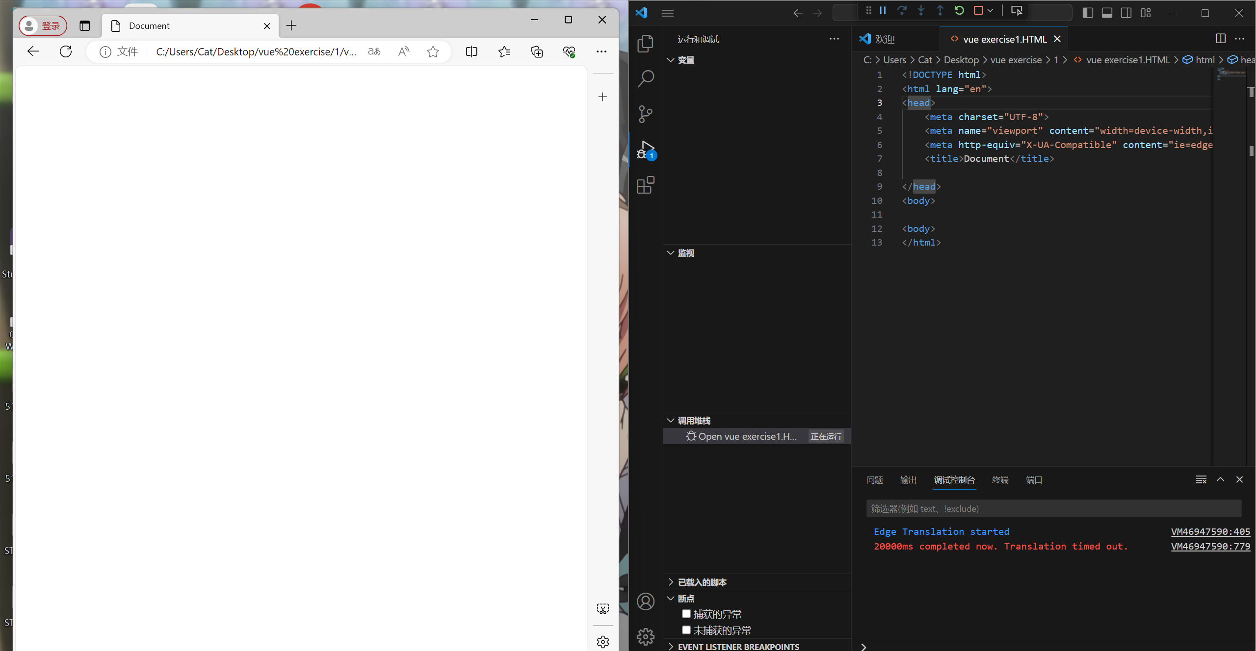

改了标题的网站

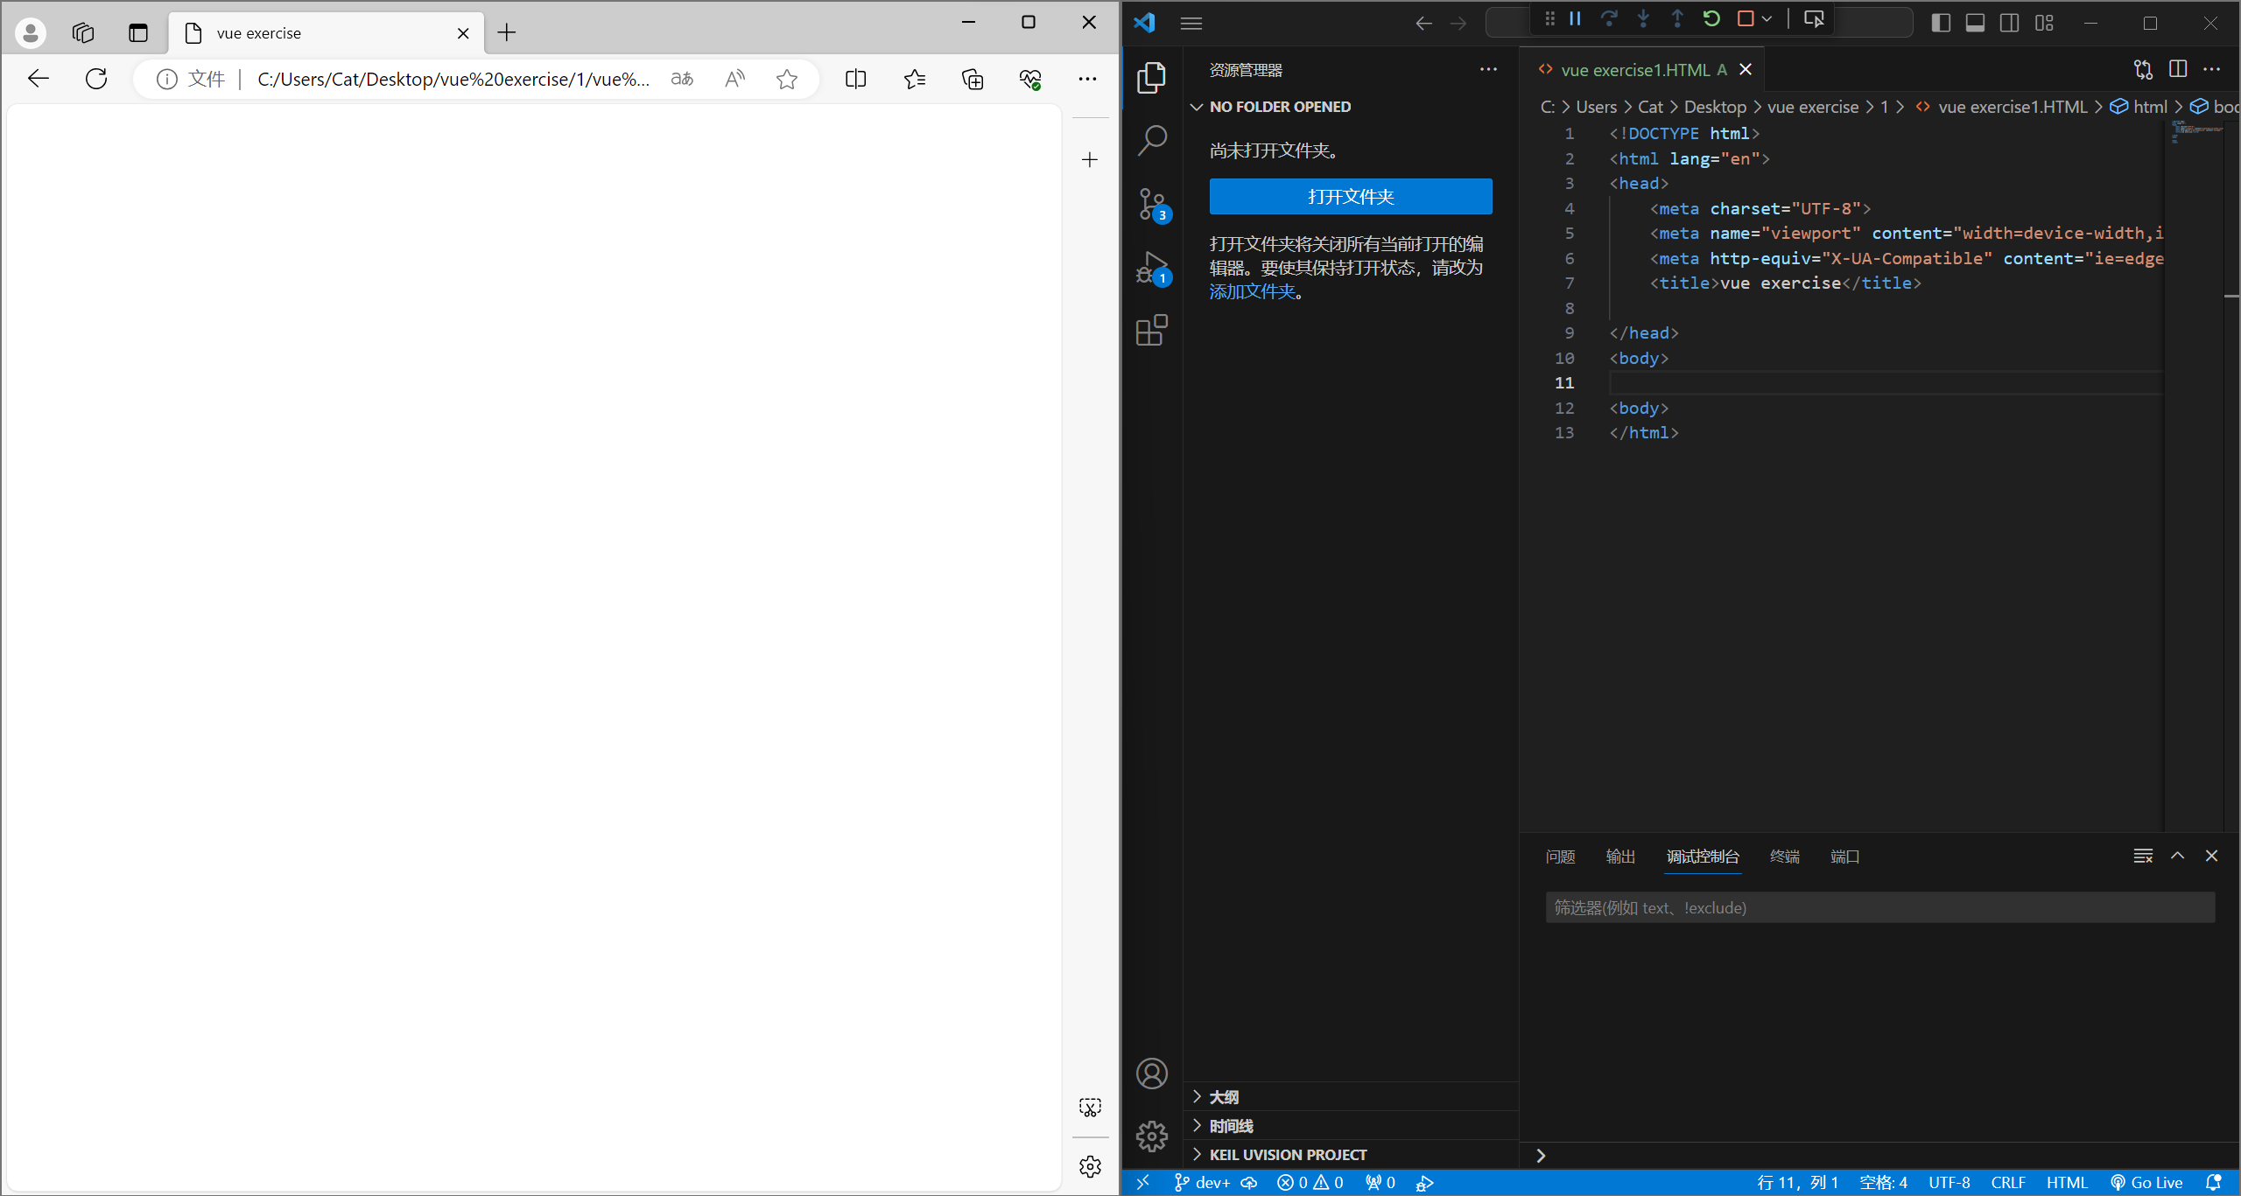

加入了hello vue!

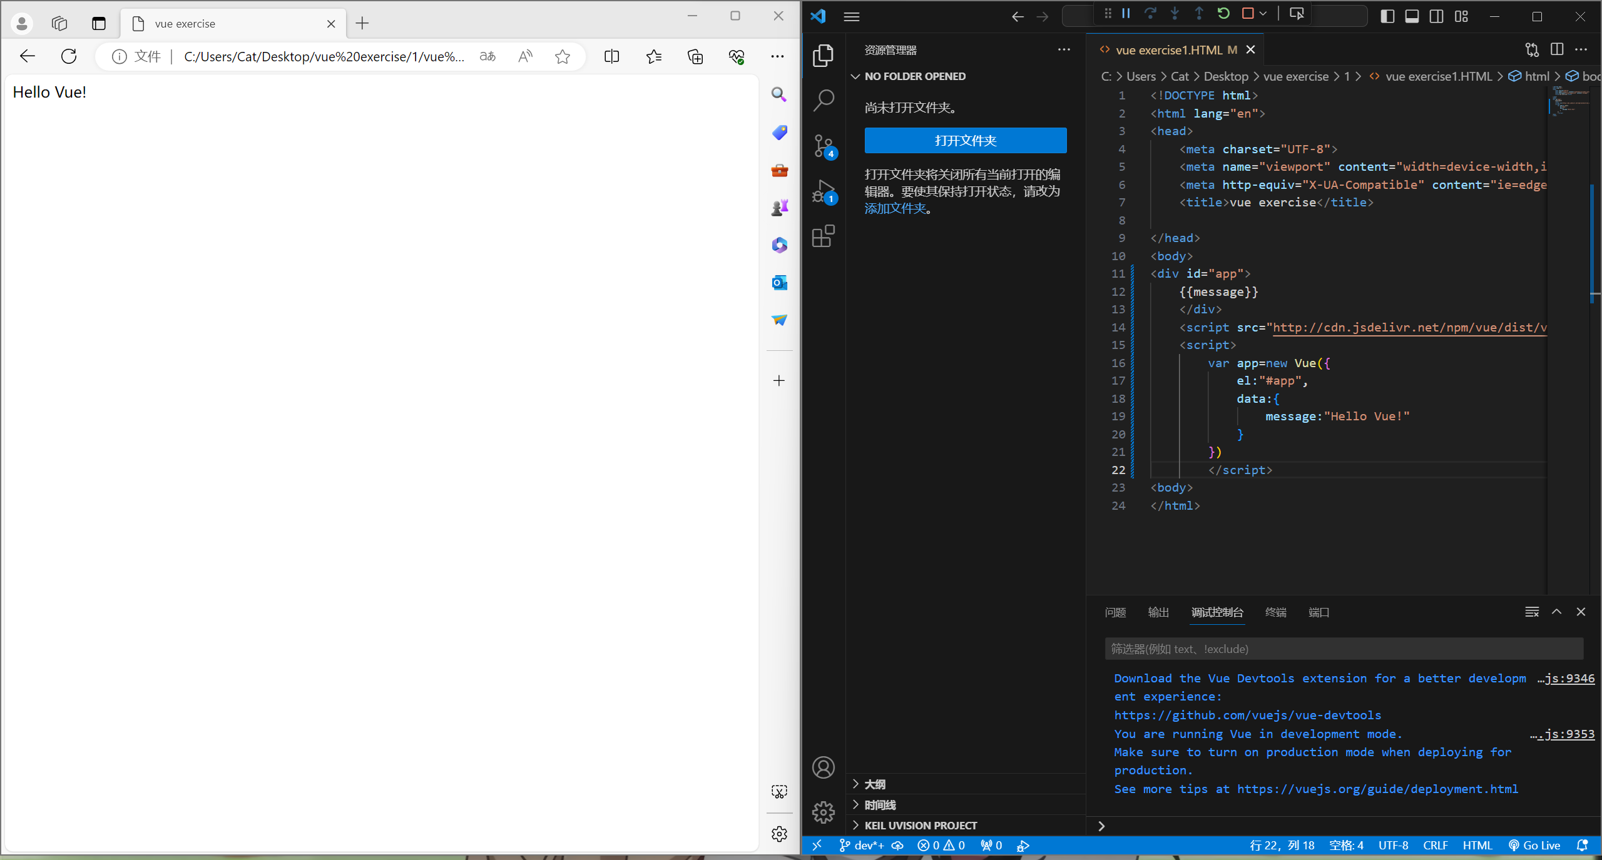

//将数据和页面结合起来



El挂载点的应用

在前端开发中，挂载点（Mount point）通常指的是将应用程序或组件渲染到页面上的特定位置。在Vue.js、React、Angular等现代JavaScript框架中，挂载点是指在HTML文档中的一个特定元素，应用程序或组件将会被渲染到这个元素中。

举例来说，在Vue.js中，可以使用`el`属性来指定挂载点，如下所示：

```javascript

new Vue({

el: '#app',

// ...

})

上述代码中，`#app`是指HTML文档中的一个id为`app`的元素，Vue应用程序将会被渲染到这个元素中。

总之，挂载点是指将应用程序或组件渲染到页面上的特定位置，它在前端开发中起着非常重要的作用。